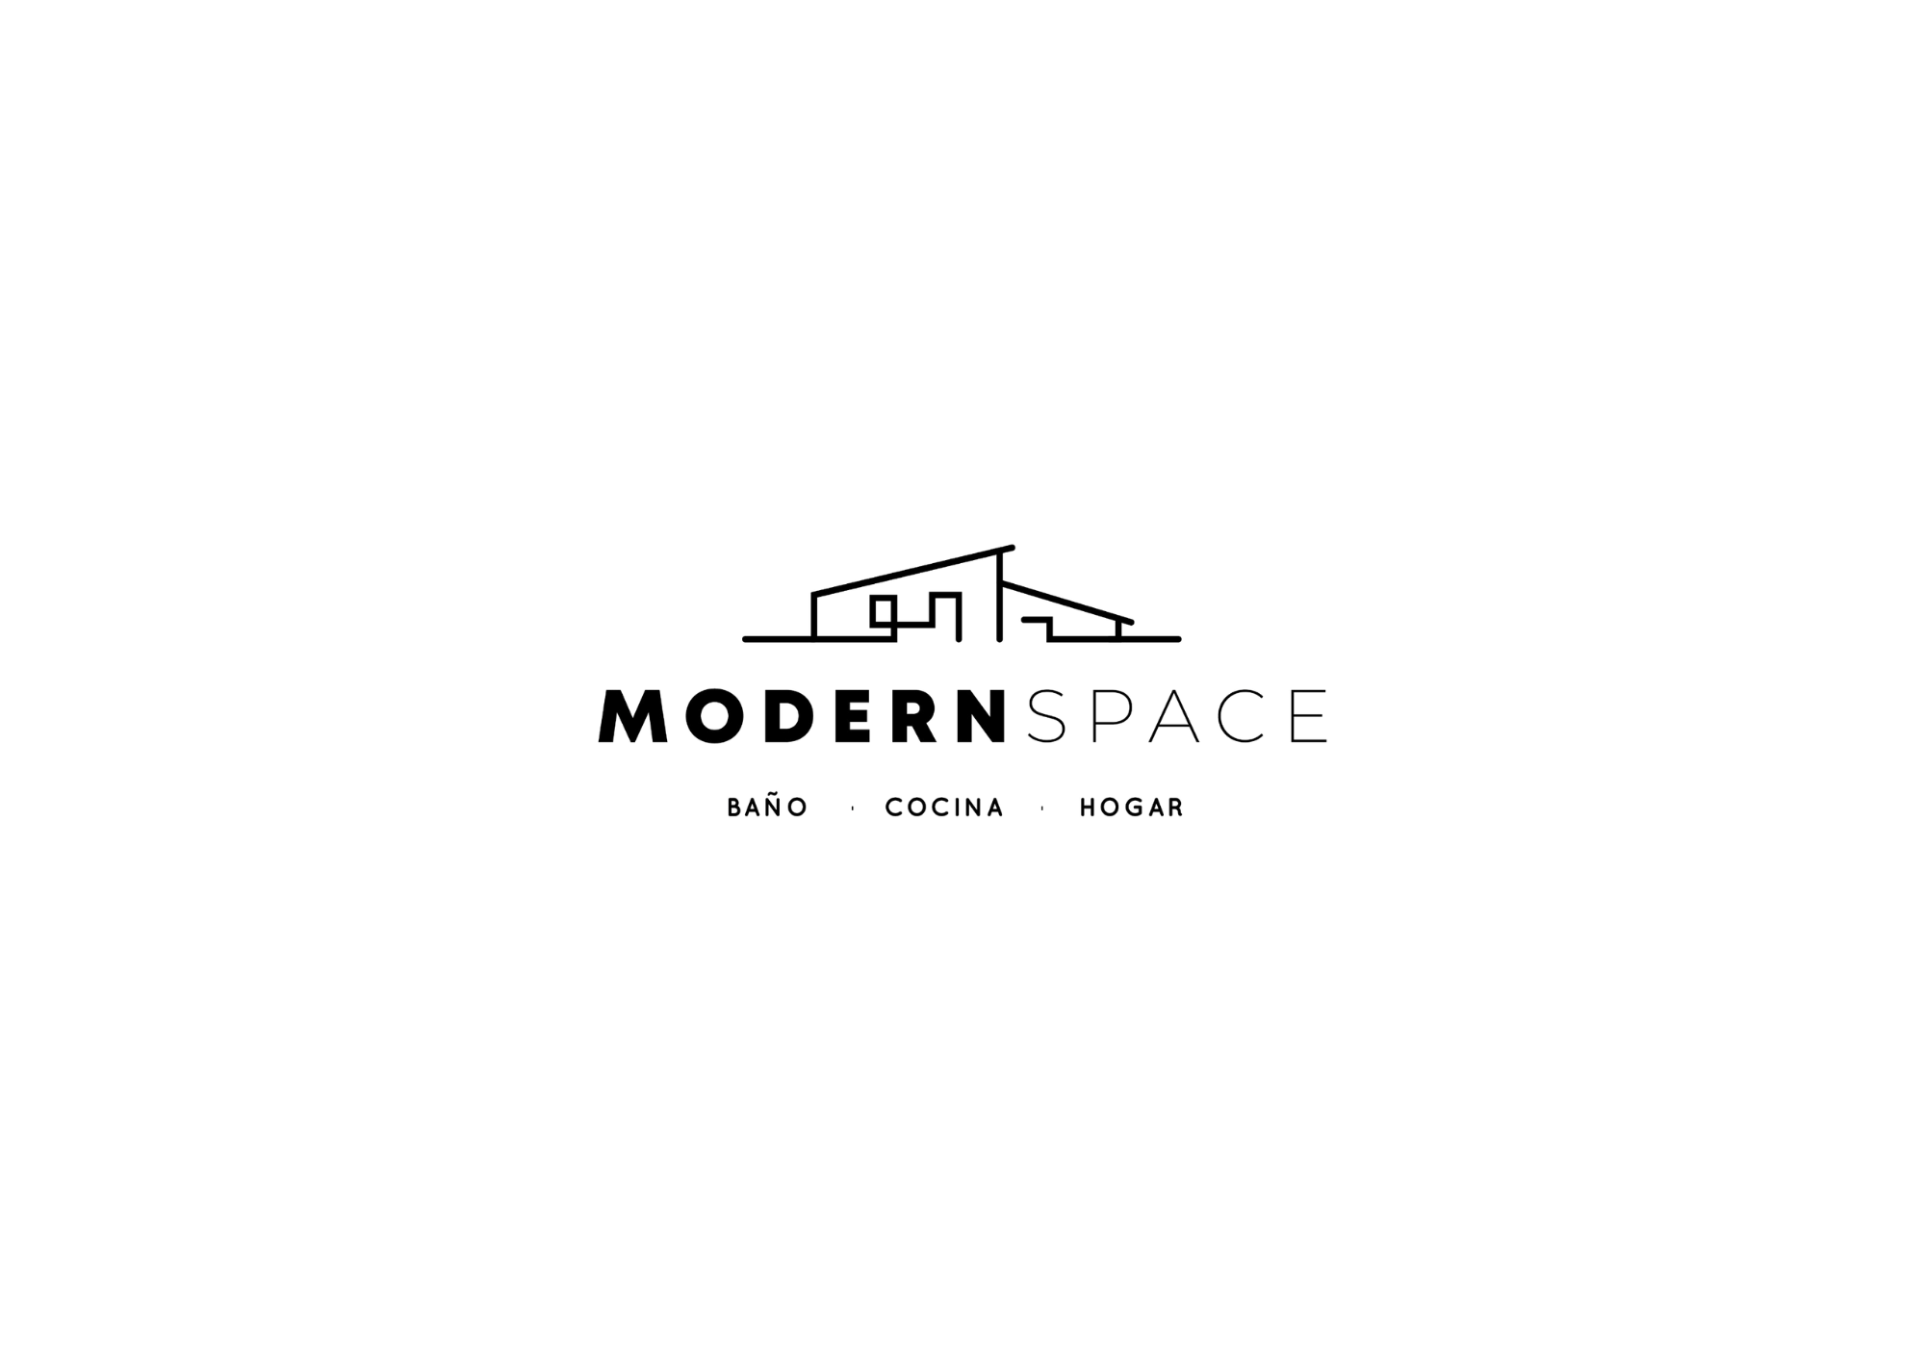 | MODERN SPACE  Baño · Cocina · Hogar  Tel: (506) 8884-8017

COTIZACIÓN
Fecha: ___________

Señor: ___________,

Por este medio le presento la oferta formal por nuestra propuesta de puertas internas para utilizarse en ______

Las puertas serán fabricadas con melamina en el color a elegir y con las siguientes dimensiones:

- ___ puerta para buque de 1m x 2,1m
- ___ puertas para buque de 0,85m x 2,1m
- ___ puerta para buque de 0,7m x 2,1m
- ___ puerta para buque de 0,9 m x 2,1m
- ___ puerta para buque de 0,8 m x 2,1m
- ___ puerta corrediza para buque de 0,9 m x 2,1m

El precio de cada puerta es de _______________ (______________) más IVA. Incluye puertas, marcos e instalación

El precio de cada puerta es de ________________ (______________) más IVA. Incluye puertas, marcos, instalación, bisagras y llavín.

Se incluye en esta oferta:

- Equipo necesario
- Materiales

Sin más por el momento,

Randy Ramírez

NOTAS  • Tiempo de entrega: ________ días hábiles  • Forma de pago: _______________________________  • Incluye instalación: ☐ Sí ☐ No  • Garantía: ____________________________________ |  | CONDICIONES GENERALES  • Cotización válida por ____________ a partir de su emisión.  • Los precios pueden variar sin previo aviso.  • Para confirmar el pedido se requiere 50% de anticipo.  • Medidas definitivas confirmadas al momento de la orden.

